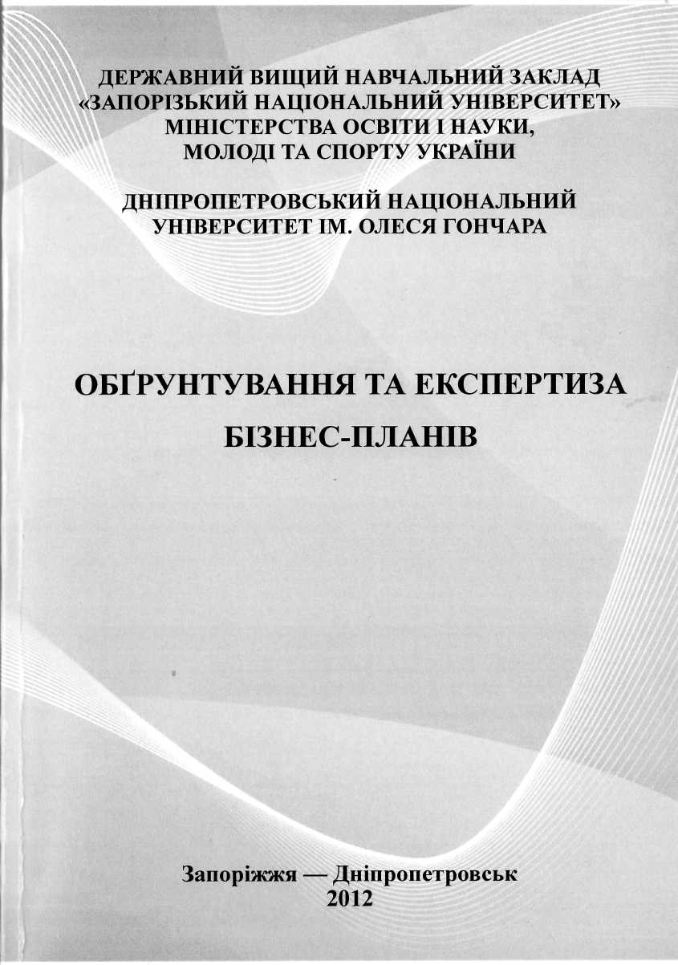 | Науково-методичне видання “Обґрунтування та експертиза бізнес-планів"  - Короткий опис розробки  Видання спрямоване на науково-методичне забезпечення розробки та обґрунтування бізнес-планів.

- Спеціальність, для якої призначено розробку

Науково-методичне видання представляє інтерес для фахівців у галузі економіки, менеджменту та адміністрування.

- Науковий та соціальний ефекти

Науково-методичне видання має наукову новизну, що полягає в аналізі сутності та особливостей складання бізнес-планів та їх практичного використання у практичній діяльності.

- Сфера використання

Для науковців, підприємців, фахівців у галузі економіки, менеджменту та адміністрування, викладачів вищих навчальних закладів, аспірантів та студентів.

- Автори

Проректор з науково-педагогічної роботи, зав. кафедри менеджменту організацій і логістики д-р техн. наук, проф. Волков В.П. Т. 228-75-10
Докторант кафедри менеджменту організацій і логістики канд. фіз.-мат. наук Горошкова Л.А., goroshkova69@mail.ru

